Frühjahrsputz für Körper und Geist

Raus aus dem Winterblues – hinein in den mentalen Neustart

Aarburg, Februar 2025 – Es gibt viele Tipps, die dabei helfen, das Stimmungstief im Winter loszuwerden: Gesunde Ernährung, regelmässige Bewegung im Freien und ausreichend Schlaf. Auch der Frühjahrsputz kann seinen Beitrag leisten: Aufräumen und die Wohnung frisch zu machen, sorgt nicht nur für Ordnung, sondern pusht auch das mentale Wohlbefinden. Zudem hat ein gesundes Wohnklima mit staubfreier Luft einen positiven Effekt auf die eigene Gesundheit. Der Dachfensterhersteller Velux gibt Tipps, wie der Frühjahrsputz nicht nur die Wohnung auf Vordermann bringt, sondern auch gut für die Seele sein kann.

Putzen als Mental-Health-Booster
Putzen kann eine beruhigende und meditative Wirkung haben. Es hilft, das Grübeln einzustellen und den Kopf freizubekommen. Denn die Konzentration liegt dabei ganz auf Wischen, Schrubben und Aufräumen. Nach getaner Arbeit ist das Resultat direkt sichtbar. Dieses Erfolgserlebnis schüttet Glückshormone aus und wirkt wie ein Booster für unser Wohlbefinden.

Mehr Licht gegen den Winterblues!
Saubere Fenster bringen das Sonnenlicht direkt in das Zuhause. «Für ein angenehmes und gesundes Wohnen ist ausreichend Tageslicht besonders wichtig», weiss Christina Brunner, Tageslichtexpertin beim Dachfensterhersteller Velux. «Unsere Leistungsfähigkeit und unser Immunsystem werden massgeblich davon beeinflusst. Tageslichtmangel führt dazu, dass wir uns müde und antriebslos fühlen. Deshalb ist es wichtig, die Fenster gründlich zu reinigen und Schmutz, Staub sowie Fingerabdrücke zu entfernen, die verhindern, dass natürliches Licht optimal in den Raum fällt». Fensterputzen wird damit zur Investition in das eigene Wohlbefinden.

Bringt mir das Freude?
Marie Kondo hat es auf den Punkt gebracht: «Macht dieses Ding mich glücklich?». Wenn man diese Frage für alles, was man Zuhause hat, ehrlich beantwortet, wird man merken, wieviel Ballast man loswerden kann. Alles, was nicht zu dem eigenen Wohlbefinden beiträgt, darf gehen! Dieser radikale Aufräumprozess schafft nicht nur Platz, sondern auch eine neue Perspektive – und das Gefühl, im eigenen Zuhause endlich «aufgeräumt» zu sein, ist unbezahlbar.

Musik für gute Laune
Putzen + Lieblingsmusik = pure Magie! Stellen Sie eine Playlist mit den besten Tracks zusammen und machen Sie die Wohnung zum Dancefloor. Musik hebt nicht nur die Laune, sondern lässt die Zeit vergessen. Der Takt gibt den Rhythmus, die Wohnung wird blitzblank, und man fühlt sich wie der Star des eigenen Musikvideos.

Vorfreude ist die schönste Freude
Ein wichtiger Motivator ist die Vorfreude: Setzen Sie sich klare Ziele – wie das Aufräumen der Küche oder das Abstauben der Pflanzen. Lästige Aufgaben am besten in kleine, machbare Schritte aufteilen. Wenn die Aufgabe erledigt ist, belohnen Sie sich mit etwas, das wirklich Freude bereitet. Ein wohltuender Tee, ein entspannendes Bad oder ein paar Seiten in einem Lieblingsbuch. So wird bereits der Weg zum Ziel von freudiger Spannung begleitet.

Checkliste für den stressfreien Frühjahrsputz
Der Frühjahrsputz ist also weit mehr als Staubwischen: Wer seine vier Wände entrümpelt, schafft nicht nur Raum für frische Luft, sondern auch für neue, positive Gedanken. Jetzt, wo die Motivation da ist, geht es ans Eingemachte: Ein guter Plan hilft, den Frühjahrsputz stressfrei zu bewältigen. Mit der «Frühjahrsputz Checkliste für gesundes und angenehmes Wohnen» verhilft Velux Schritt für Schritt zu einer gesunden Wohnumgebung.

Bildmaterial

Kontakt Presse:
Velux Deutschland, Österreich & Schweiz  Public Relations  Maik Seete  Gazellenkamp 168  22502 Hamburg  Tel.: +49 (040) 5 47 07-4 66  Mail: maik.seete@velux.com | PRfact AG  Samuel Bürki  Seefeldstrasse 229  8008 Zürich  Telefon +41 43 322 01 10  velux@prfact.ch

Über die VELUX Gruppe
Seit mehr als 80 Jahren bringen VELUX Dachfenster weltweit Tageslicht und frische Luft in das Zuhause von Menschen und schaffen so bessere Lebensbedingungen. Unser Produktprogramm umfasst Dachfenster, Flachdachlösungen, dekorative Rollos und Sonnenschutzprodukte, Rollläden sowie Zubehör für den Fenstereinbau und Smart Home Lösungen. Diese Produkte tragen dazu bei, helle, gesunde und energieeffiziente Orte unter dem Dach zu schaffen, an denen Menschen leben, arbeiten, lernen und spielen. Wir arbeiten global – mit Vertriebs- und Produktionsstätten in 37 Ländern und rund 11.900 Mitarbeitern weltweit. Die VELUX Gruppe gehört der VKR Holding A/S, einer Gesellschaft mit beschränkter Haftung im Besitz der Villum Foundation und Mitgliedern der Familie Kann Rasmussen. Im Jahr 2023 erzielte die VELUX Gruppe einen Gesamtumsatz von 2,91 Milliarden Euro und die VKR Holding einen Gesamtumsatz von 3,97 Milliarden Euro. Im selben Jahr spendeten die Villum Foundation und THE VELUX FOUNDATIONS insgesamt 184,6 Millionen Euro für wohltätige Zwecke.

Weitere Informationen zur VELUX Gruppe finden Sie unter velux.com

Bildunterschriften:

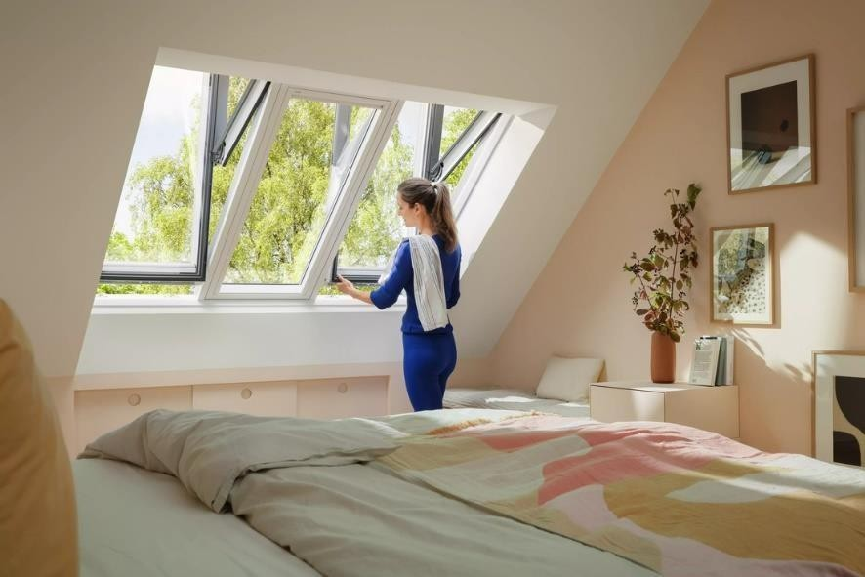
[Foto: 1777899_Preview_ID10166175_XXL.jpg]
Ausmisten, Sortieren und die Wohnung auf Vordermann bringen wirkt sich positiv auf das mentale Wohlbefinden aus. Foto: Velux

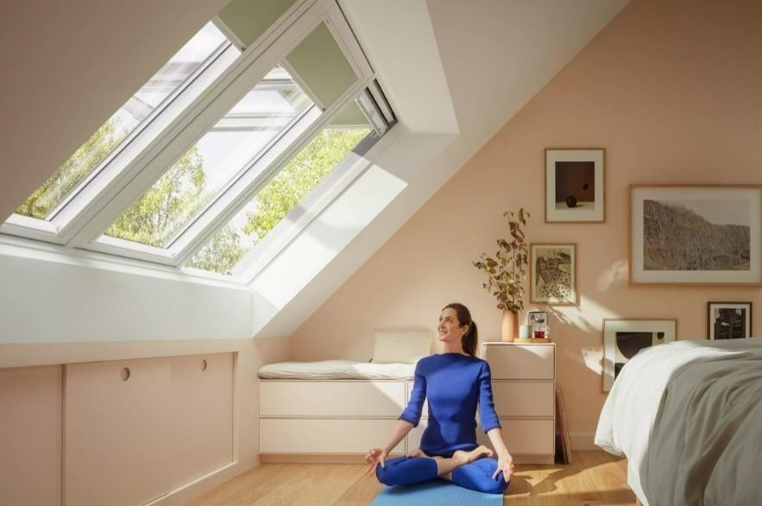
[Foto: 417064_Preview_ID10162386_XXL.jpg]
Ein gepflegter Raum fördert körperliches Wohlbefinden und bringt den Geist zur Ruhe.
Foto: Velux

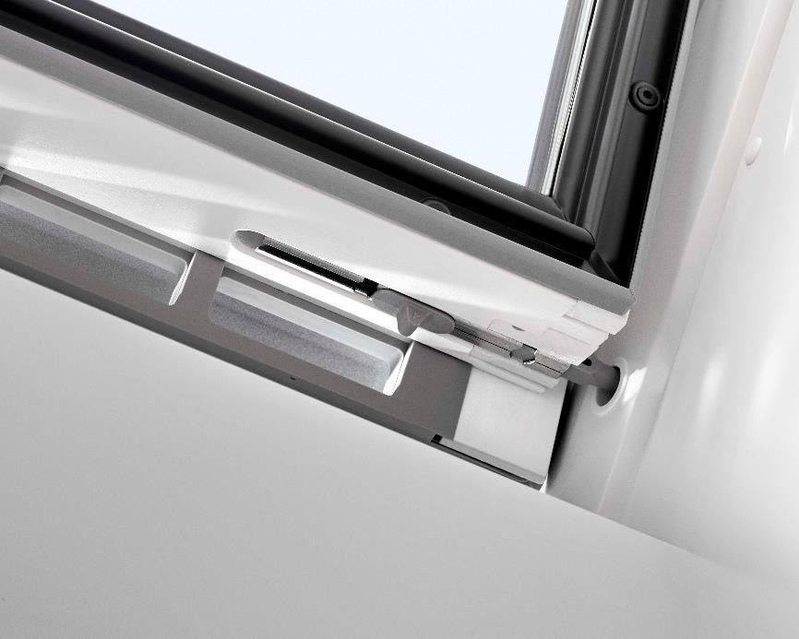
[Foto: velux_putzriegel]
Mit dem Velux Putzriegel wird das lästige Fensterputzen um ein Vielfaches vereinfacht.
Foto: Velux

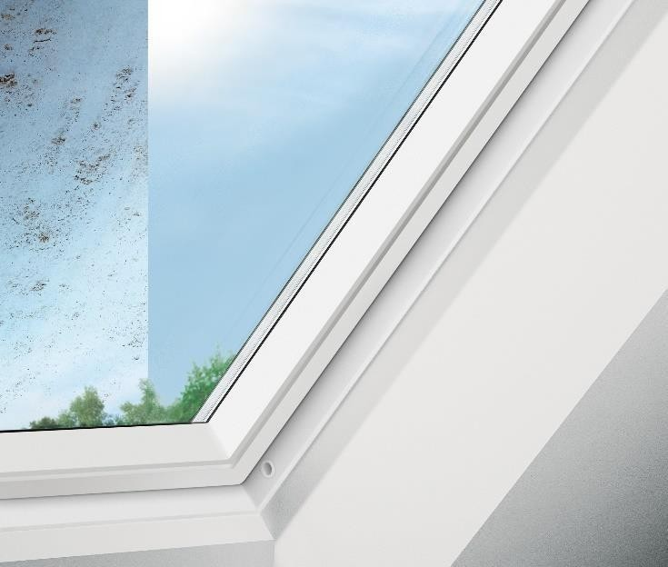
[Foto: velux_reinigungseffekt]
Mehr Licht bedeutet nicht nur eine bessere Sicht, sondern auch mehr Serotonin - das Glückshormon. Foto: Velux

